ЗАБОРЫ. Изготовление.
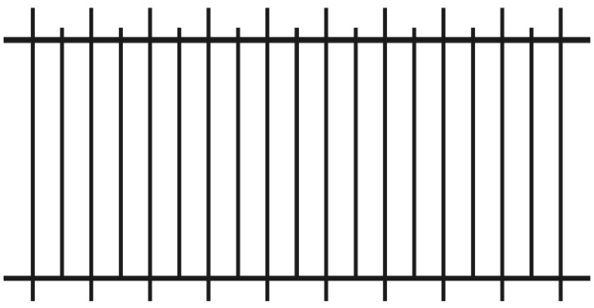
Забор «Эконом»
Шаг прутьев 150мм
Профтруба 30х30х2мм, 20х20х2мм.
Высота 1500мм.
Окрашен грунт эмалью – цвет черный.
Рекомендуемый пролет 3 м.
Стоимость – 1100 р/м.п.
Несущие столбы - 60х60х2мм, 2,5м – 600р./шт.
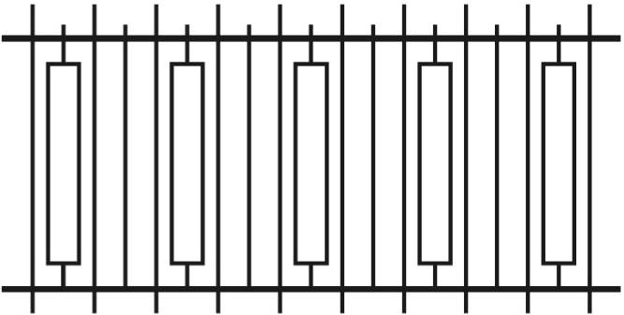
Забор «Вертикаль»
Шаг прутьев 150мм
Профтруба 30х30х2мм, 20х20х2мм.
Высота 1500мм.
Окрашен грунт эмалью – цвет черный.
Рекомендуемый пролет 3 м.
Стоимость – 1170 р/м.п.
Несущие столбы - 60х60х2мм, 2,5м – 600р./шт.
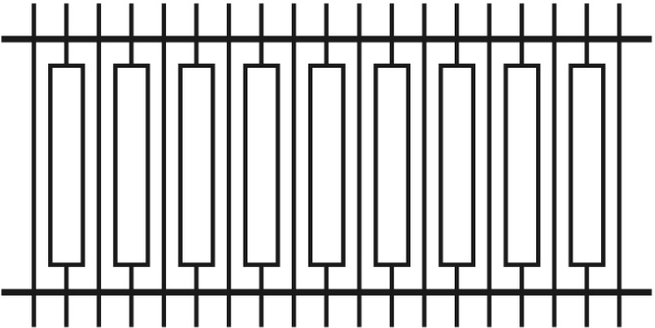
Забор «Частокол»
Шаг прутьев 150мм
Профтруба 30х30х2мм, 20х20х2мм.
Высота 1500мм.
Окрашен грунт эмалью – цвет черный.
Рекомендуемый пролет 3 м.
Стоимость – 1520 р/м.п.
Несущие столбы - 60х60х2мм, 2,5м – 600р./шт.
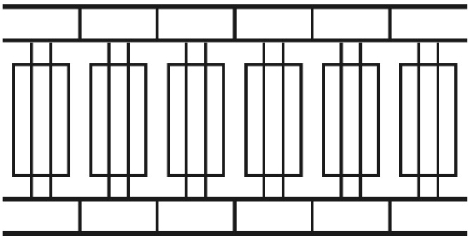
Забор «№4»
Профтруба 30х30х2мм, 20х20х2мм.
Высота 1500мм.
Окрашен грунт эмалью – цвет черный.
Рекомендуемый пролет 3 м.
Стоимость – 1870 р/м.п.
Несущие столбы - 60х60х2мм, 2,5м – 600р./шт.

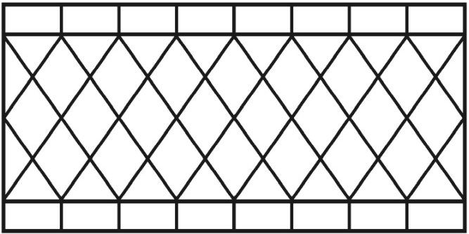
Забор «Ромб»
Профтруба 40х25х2мм, 20х20х2мм.
Высота 1500мм.
Окрашен грунт эмалью – цвет черный.
Рекомендуемый пролет 3 м.
Стоимость – 2100 р/м.п.
Несущие столбы - 60х60х2мм, 2,5м – 600р./шт.

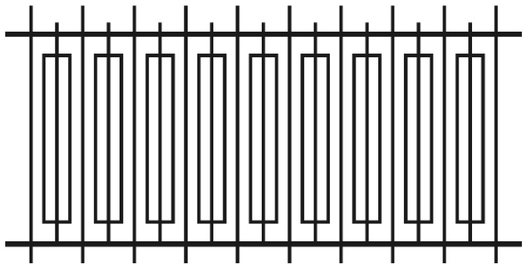
Забор «Добротный»
Шаг прутьев 150мм
Профтруба 30х30х2мм, 20х20х2мм.
Высота 1500мм.
Окрашен грунт эмалью – цвет черный.
Рекомендуемый пролет 3 м.
Стоимость – 2440 р/м.п.
Несущие столбы - 60х60х2мм, 2,5м – 600р./шт.
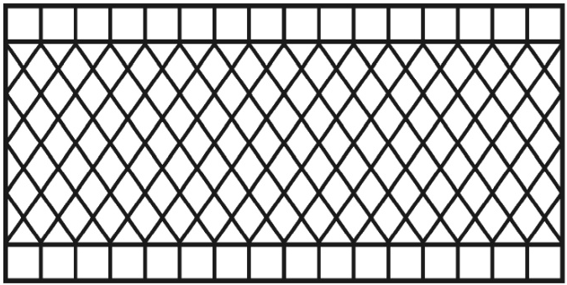
Забор «Сеть»
Профтруба 40х25х2мм, 20х20х2мм.
Высота 1500мм.
Окрашен грунт эмалью – цвет черный.
Рекомендуемый пролет 3 м.
Стоимость – 2910 р/м.п.
Несущие столбы - 60х60х2мм, 2,5м – 600р./шт.

